I. Notion d'événement

Introduction.
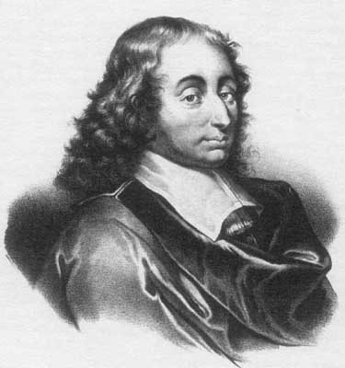
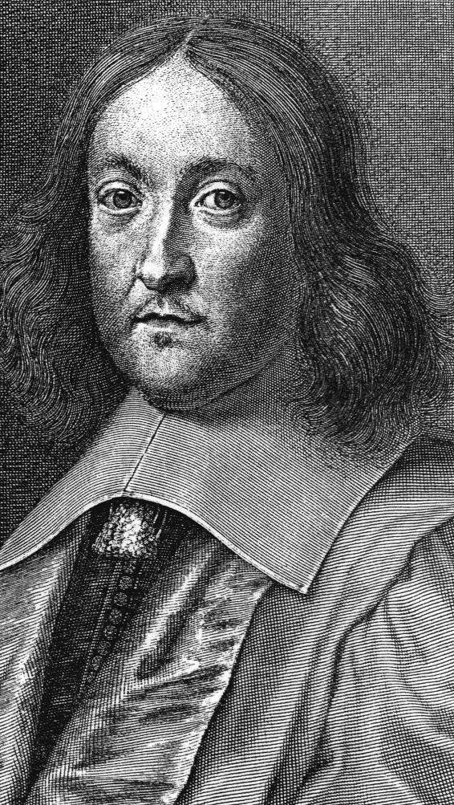
Le calcul des probabilités s’occupe de phénomènes aléatoires, c’est-à-dire de phénomènes qui, lorsqu’ils sont observés dans des conditions déterminées, ne mènent pas toujours à la même issue. Néanmoins, même si ces phénomènes ont des issues variées, dépendant du hasard, on observe une certaine régularité statistique.

On doit à Pierre de Fermat et Blaise Pascal les premières bases du calcul des probabilités.
Blaise Pascal
( 1623 – 1662 )
Pierre de Fermat
( 1601 – 1665 )

exemple :

Lorsqu’on jette une pièce de monnaie, l’issue de l’expérience, c’est à dire l’apparition de pile ou face, n’est pas prévisible. Néanmoins, si l’on répète cette épreuve ( expérience aléatoire ) un grand nombre de fois, la fréquence relative du nombre d’apparitions de face dans la série d’épreuves est toujours voisine de 0,5 ( pour une pièce symétrique ).

Cette permanence statistique a été vérifiée au XVIIIe siècle déjà par Buffon, qui lançant une pièce de monnaie 4'040 fois, a obtenu 2'048 faces, soit une fréquence de 0,5069.

Au début du XXe siècle, Pearson a obtenu une fréquence de 0,5005 pour 24'000 coups. Il est permis de supposer qu’en lançant une pièce de monnaie un nombre encore plus grand de fois, on arriverait à une fréquence encore plus proche de 0,5.

Dans l’exemple que nous avons choisi, cette probabilité de 0,5 apparaissait d’emblée pour des raisons de symétrie évidentes. Mais il n’en est pas de même pour un grand nombre de phénomènes aléatoires montrant cependant aussi une telle régularité statistique : accidents de la circulation, durée de la vie humaine, proportion de pièces défectueuses produites par une machine, etc.

Le calcul des probabilités, que nous allons présenter sous forme axiomatique, est un modèle mathématique pour certains aspects quantitatifs de ces phénomènes réels :
la probabilité d’un événement est un nombre bien défini et fixe, alors que, la fréquence de ce même événement sera un nombre variable, fluctuant légèrement d’une série d'expériences aléatoires réelles à une autre.

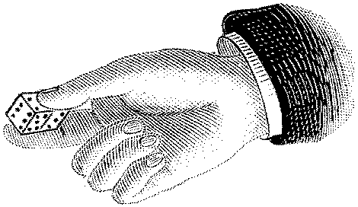
étymologie :

En arabe : « az-ahr » signifie : avec les dés.
En latin : « aléa » signifie : dé.

Définitions et notations.

définitions :
◊ L’univers est l’ensemble U de toutes les issues possibles, incompatibles deux à deux, qui se présentent au cours d’une épreuve aléatoire déterminée.
◊ Une issue est un élément de l’ensemble U.

exemple : On jette un dé une seule fois, et on note le nombre de points obtenu. Les issues possibles sont 1 , 2 , 3 , 4 , 5 et 6. On prend donc, pour l’univers de cette expérience :

définition : ◊ Un événement est un sous-ensemble de l’univers.

exemple : Pour l’expérience précédente, sont des événements :
= « le nombre obtenu est 1 ».
= « le nombre obtenu est impair et plus petit ou égal à trois ».
= « le nombre obtenu est pair ».

exercice I.1 : On jette une pièce de monnaie deux fois de suite.
a) Donner l'univers de cette expérience aléatoire.
b) Décrire, en français dans le texte, trois événements liés à cette expérience.

définition : ◊ On dit qu’un événement a eu lieu s’il contient l’issue qui s’est produite lors de l’expérience.

exemple : Soit l’expérience qui consiste à jeter un dé. Posons , et supposons que le résultat obtenu soit la face 3. Alors l’événement :

= « le nombre obtenu est impair » a eu lieu.
= « le nombre obtenu est soit 1, soit pair » n’a pas eu lieu.

définitions et notations :

◊ est l’événement impossible. n’a jamais lieu.
◊ U est l’événement certain. U a toujours lieu.
◊ se lit l’événement contraire de A. a lieu A n’a pas lieu.
◊ se lit l’événement A union B. a lieu A ou B a lieu.
◊ se lit l’événement A inter B. a lieu A et B ont lieu.

◊ Un événement élémentaire est constitué d'une issue exactement.
◊ Si deux événements A et B sont tels que , on dit qu’ils sont incompatibles.
De tels événements ne peuvent se produire simultanément.
exercice I.2 : On considère le jet d’un dé à six faces et l’univers .
Soient les événements :
A = « le nombre obtenu est pair ».
B = « le nombre obtenu est plus petit ou égal à quatre ».
C = « le nombre obtenu est 1 ou 5 ».

a) Compléter les égalités suivantes :
A | = | B | =
 | = |  | =
 | = |  | =
 | = |  | =
 | = |  | =
 | = |  | =

b) Trouver un événement élémentaire de U.
c) Trouver deux événements incompatibles.
d) Trouver un événement, non élémentaire, qui soit incompatible avec B.
e) Illustrer, à l’aide des diagrammes, les opérations ensemblistes données en légende.

f) Trouver une issue telle que soit réalisé. Même question avec .

II. Diagramme ensembliste

Soient A et B deux événements d’un univers U. En utilisant uniquement les symboles , , , , et , déterminer les événements décrits ci-dessous et les illustrer dans les diagrammes de Venn.

A
B
U
1) « A et B sont réalisés » :

A
B
U
2) « A ou B est réalisé » :
A
B
U
3) « A n’est pas réalisé » :
A
B
U
4) « A est réalisé et B n’est pas réalisé » :
A
B
U
5) « Un seul des événements A, B est réalisé » :
A
B
U
6) « Ni A, ni B n'est réalisé » :

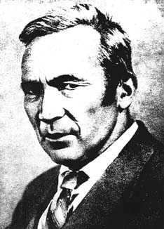
III. Axiomes et théorèmes
Andrey Nikolaevich Kolmogorov ( 1903 – 987 )

Ce n'est qu'en 1933 que la théorie des probabilités a été présentée sous une forme axiomatisée par le mathématicien russe Andrey Nikolaevich Kolmogorov (1903 - 1987) dans sa publication : "Fondements de la théorie des probabilités".

Soit U un univers fini. On dit que l’on définit une probabilité sur les événements de U si à tout événement on associe un nombre , appelé probabilité de l’événement A, satisfaisant aux trois axiomes suivants :

(1) Pour tout événement A, .
(2) .
(3) Si , alors .

remarque : Tous ces axiomes sont « légitimes ». En effet, il est souhaitable que la probabilité d’un événement soit positive ou nulle, que l’événement certain ait une chance sur une de se produire, et enfin que la probabilité de réalisation de deux événements incompatibles soit la somme des probabilités de chacun des événements.

théorème 1 :

en effet :
=
=

A
U

théorème 2 :

en effet :
 |  | =
 | 1 | =

théorème 3 :
B
U
A
en effet :

=
=

théorème 4 :
A
B
U
A
B
U
A
B
U

en effet :

=
=

théorème 5 :

en effet :

 |  | =
 |  | = |  | =

théorème 6 :

en effet :

=
=

fait : Le troisième axiome exprime que si A et B sont incompatibles, la probabilité que l’un ou l’autre se produise égale la somme des probabilités de réalisation de A et de B :

En pratique, cela signifie que pour calculer lorsque A et B sont incompatibles, il suffit de connaître et . Cet axiome se généralise à une famille d’événements deux à deux incompatibles :

théorème 7 : Si sont des événements deux à deux incompatibles, alors :

C’est le théorème fondamental. Pour calculer la probabilité d’un événement donné A, on décompose cet événement en une réunion d’événements incompatibles deux à deux, dont on connaît la probabilité individuelle :

exercice III.1 : Trois personnes A , B et C participent à une course. A et B ont la même probabilité de gagner, et chacun d’eux a deux fois plus de chance de gagner que C. Calculer la probabilité pour que B ou C gagne.

exemple : Fabrication de téléviseurs.

On considère une chaîne de fabrication de téléviseurs. A la sortie, chaque téléviseur subit une vérification du tube cathodique ( TC ) et du haut parleur ( HP ). Les statistiques montrent que :


• le TC fonctionne avec une probabilité de 0,81.

• le HP fonctionne avec une probabilité de 0,75.

• le TC et le HP fonctionnent simultanément avec une probabilité de 0,66.

Déterminer la probabilité que :

a) le TC fonctionne seul. | d) aucun des deux éléments ne fonctionne.
b) le HP ne fonctionne pas. | e) le téléviseur soit en état de marche.
c) seul l'un des deux éléments fonctionne.

solution :
D’après l’énoncé :
P(T ) = 0,81 P(H ) = 0,75 = 0,66

 | T
H | 0,66 |  | 0,75
 | 0,81 |  | 1,00

Les données sont en gras, le reste se déduit grâce aux propriétés des probabilités :

On notera : T = « le TC fonctionne »
H = « le HP fonctionne »

a)

b)

c)

d)

e)

IV. Evénements équiprobables

définition : Soit un univers contenant n issues possibles. Les événements élémentaires , , … , sont dits équiprobables s’ils ont la même probabilité, c.-à-d. si .

On en déduit :

théorème : Si sont n événements élémentaires équiprobables tels que , alors , pour .

en effet :

 |  | =
 |  | =
 | 1 | =


exemples :

• obtention d’une face donnée lors d’un jet de dé ( non pipé ).
• sortie d’un numéro ( de 0 à 36 ) à la roulette d’un casino.
• tirage au sort d’une question d’oral de maturité.

conséquence : Si A est un événement de U formé par la réunion de k événements élémentaires équiprobables, alors .
autrement dit :

remarque : Pendant longtemps, cette formule a été utilisée comme définition de la probabilité :

exemple : On jette un dé une seule fois. Soit . Si le dé est régulier, on peut admettre que les six événements élémentaires sont équiprobables, c’est à dire que . Clairement l’événement a pour probabilité , et l’événement a pour probabilité .

V. Probabilités conditionnelles

situation : Soient A et B deux événements d’un même univers U, avec .
On s’intéresse à la probabilité que A se réalise, sachant que B s’est réalisé.
Cette probabilité est notée , et se lit « probabilité de A sachant B ».

exemple : On lance un dé. On a l’univers , avec six événements élémentaires équiprobables. On considère les événements :

Supposons que le dé a été lancé, et que l’on nous dise que B s’est réalisé ( c. à d. un nombre pair est sorti ). L’univers des issues possibles est réduit à cet ensemble B.

Calcul de P ( A | B ) : la réalisation de A, sachant que B s’est produit, exige la réalisation de . La probabilité cherchée est donc de .
on remarque que = = = .

Calcul de P ( C | B ) : pour la réalisation de C, il faut obtenir soit 3, soit 5, sachant qu’un nombre pair est sorti : il faut que l’ensemble se réalise, mais naturellement = 0.
on remarque que = = = 0.

définition : Soient A et B deux événements d’un même univers U. On appelle "probabilité conditionnelle de A sachant B", la probabilité que A se réalise, sachant que B s’est réalisé. Cette probabilité est définie par :

avec

cas particuliers : et

exercice V.1 : On lance une paire de dés ( non pipés ). Sachant que la somme est égale à 6, calculer la probabilité pour que l’un des deux dés ait donné 2.

exercice V.2 : Sur 100'000 garçons qui naissent, 89'620 sont encore en vie à 50 ans et 59'390 à 70 ans. Quelle probabilité un homme de 50 ans a-t-il d’être encore en vie à 70 ans ?

exemple : On effectue une enquête auprès de 250 salariés d’une entreprise comprenant 50 cadres et 200 employés, pour savoir s’ils sont favorables ou non à la journée continue. Le dépouillement indique que 30 cadres et 80 employés sont favorables, tous les autres étant contre.
Déterminer la probabilité pour que la première carte tirée de la boîte de réponses soit celle :

a) d’une personne favorable.
b) d’un cadre.
c) d’une personne favorable si cette carte est celle d’un cadre.
d) d’un cadre si cette carte est celle d’une personne favorable.

solution :

a)

b)

c)

d)

exercice V.3 : Dans une certaine population, on constate que 30 % des individus n’ont jamais fait de ski, que 65 % n’ont jamais pris l’avion, mais que 20 % ont déjà fait du ski et pris l’avion.

A-t-on alors plus de chances de rencontrer quelqu’un qui a déjà fait du ski parmi ceux qui n’ont jamais pris l’avion ou, quelqu’un qui a déjà pris l’avion parmi ceux qui ont déjà fait du ski ?

VI. Diagramme en arbre

Lorsque’il est possible de schématiser une expérience aléatoire sous la forme d’un arbre dont les branches représentent les différentes possibilités, il est alors beaucoup plus aisé de calculer les probabilités liées à cette expérience.

exemple : Soient 3 boîtes telles que :

la boîte | I | contient | 10 | ampoules dont | 4 | sont défectueuses.
la boîte | II | contient | 6 | ampoules dont | 1 | est défectueuse.
la boîte | III | contient | 8 | ampoules dont | 3 | sont défectueuses.
total |  |  | 24 | ampoules dont | 8 | sont défectueuses.

On choisit une boîte au hasard puis l’on extrait une ampoule. Calculer la probabilité :

1) que cette ampoule soit défectueuse.
2) que cette ampoule provienne de la boîte II sachant qu’elle est défectueuse.
3) que cette ampoule ne provienne pas de la boîte II sachant qu’elle n’est pas défecteuse.

solution : Un diagramme en arbre permet de décrire le processus et donne la probabilité de chaque branche de l’arbre :
Autre approche :

 | I | II | III
D

1) =

2) =

3) =

exercice VI.1: Au fond d’un corridor se trouvent deux portes, une or, une mauve. Derrière la porte de couleur or il est fait beau quatre fois sur cinq, tandis que derrière la porte de couleur mauve il fait beau trois fois sur dix. Les méandres du corridor font que lorsque qu’une personne arrive au fond de ce corridor, elle choisisse deux fois sur trois la première porte. Calculer la probabilité :

1) qu’il fasse beau.

2) sachant qu’il fait beau, que cela soit la porte mauve qui ait été choisie.

3) sachant qu’il ne fait pas beau, que cela soit la porte or qui ait été choisie.



exercice VI.2: Une urne contient une boule blanche, deux boules rouges et trois boules noires.
On tire deux boules.

i) Quelle est la probabilité d'en avoir une rouge et une noire ?
ii) Quelle est la probabilité d'en avoir deux de couleurs différentes ?
iii) Quelle est la probabilité d'en avoir une rouge et une noire, sachant que les boules tirées sont de couleurs différentes ?

VII. Evénements indépendants

définition :Deux événements A et B d’un univers U sont dits indépendants si et seulement si :

remarque : Cette définition traduit bien le fait que la réalisation de l’un des deux événements n’influence pas la réalisation de l’autre :

exemple : On jette une pièce de monnaie deux fois de suite, et on considère les événements :

A | = | « face apparaît au premier jet ».
B | = | « pile apparaît au second jet ».
C | = | « le même côté sort deux fois ».
D | = | « le nombre de faces est strictement inférieur à deux ».

a) les événements A et B sont-ils indépendants ?
b) même question avec les événements C et D.

solution : L’univers est , et clairement nous avons :
A
B

, , et

a) . Donc A et B sont indépendants.

b) . Donc C et D ne sont pas indépendants.

exercice VII.1 : On dispose d’un jeu de 52 cartes. Les événements « tirer un as » et « tirer un coeur » sont-ils indépendants ?

exercice VII.2 : On jette 3 fois une pièce de monnaie équilibrée. Soient les événements :

A | = | « face apparaît au premier jet ».
B | = | « face apparaît au deuxième jet ».
C | = | « la séquence FP apparaît dans cet ordre ».

Les événements A et B sont-ils indépendants ? Même question pour A et C, puis B et C.

propriétés : Montrez que si deux événements A et B sont indépendants, alors :

i) et sont indépendants
ii) et sont indépendants
iii) et sont indépendants

exercice VII.3 : On lance un dé noir et un dé rouge. Soient les événements :
A = "le dé noir donne un résultat pair"
B = "le dé rouge donne un résultat pair"
C = "la somme des résultats des deux dés est impaire"

Montrez que A et B sont indépendants, ainsi que A et C et aussi B et C.

Et pourtant, montrez que est dépendant de C, de même que est dépendant de C.

challenge :
Saurez-vous montrer de façon générale que si C est indépendant de A, de B et de , alors
C est aussi indépendant de ?

VIII. Théorème de Bayes sur la probabilité des causes

Soit A un événement de l’univers U et B₁ , B₂ , … , B_{n} des événements incompatibles deux à deux dont la réunion donne U et tels que pour . On a

Démonstration :
A  A  A  B_{n}  B_{i}  B₁  B₁  B₂  B₅  B₃  B₄  ici, n = 5  A | Par définition des probabilités conditionnellles :  d’une part  donc  Le numérateur est déjà obtenu mais il faut encore transformer le dénominateur en s’appuyant sur un schéma montrant que tous les sont des événements incompatibles dont la réunion donne l’univers .  =  par distributivité ou en observant le schéma :  Et, compte tenu du fait que les tous les événements  sont disjoints et de l’axiome III de la théorie :
Et finalement :

Connaissant l’effet on a recherché, en considérant toutes les causes possibles … ,
la probabilité que ce soit la cause qui soit responsable.

IX. Variable aléatoire

Dans les applications des probabilités, en particulier à propos des jeux de hasard étudiés par Blaise Pascal et Pierre de Fermat, on s’intéresse à des variables comme le montant d'un gain ou d'une perte, dont les valeurs sont déterminées par le hasard.

définition : Soit U un univers fini muni d’une loi de probabilité.
On appelle variable aléatoire discrète toute fonction réelle X définie sur U :

Dès lors, à chaque réel x on peut associer la probabilité que la variable aléatoire X prenne la valeur x :

exemple
On considère l’expérience qui consiste à lancer deux dés.
Définissons une variable aléatoire X par la fonction :

donc X (r ; v) = r + v

On dit que la variable aléatoire X représente "la somme des deux dés".
L’ensemble des valeurs que cette variable aléatoire peut prendre est évidemment .
C'est l'ensemble des images de la fonction X.

Examinons de combien de façons chacune de ces valeurs peut être atteinte :

x_{i} | les cas favorables | total
2 |  | 1
3 | , | 2
4 | , , | 3
5 | , , , | 4
6 | , , , , | 5
7 | , , , , , | 6
8 | , , , , | 5
9 | … | …
10
11
12

Valeurs à reporter dans le tableau des probabilités de :

x_{i}  13 | 2 | 3 | 4 | 5 | 6 | 7 | 8 | 9 | 10 | 11 | 12

Ce tableau est aussi appelé : "loi de probabilité" ou "distribution" de la variable aléatoire X.

Notons encore que par exemple X = 13 est impossible pour l'expérience considérée et donc naturellement P( X = 13) = 0.
Pour chacun de ces exercices, décrire d’abord !

exercice IX.1 : On lance une pièce de monnaie 5 fois de suite. Soit X la variable aléatoire « nombre de faces obtenus ». Ecrire, sous forme de tableau, la loi de probabilité de X.

exercice IX.2 : On lance simultanément un dé et une pièce de monnaie. On considère la variable aléatoire X qui à chaque issue associe un nombre de la manière suivante : Si la pièce est tombée sur face on retient le chiffre indiqué par le dé, si la pièce est tombée sur pile alors on multiplie par 2 le chiffre indiqué par le dé. Etablir la loi de probabilité de X.

exercice IX.3 : On joue à pile ou face trois fois de suite. Chaque pile obtenu fait gagner 3 points et chaque face fait perdre 2 points. Soit X la variable qui prend la valeur du gain ou de la perte après ces trois lancers ( on suppose la pièce équilibrée ). Etablir la loi de probabilité de X.

Probabilité que la variable aléatoire X soit comprise entre deux réels et :
Par exemple, dans le tableau ci-dessus :
Mais ceci est équivalent à

Et d’une manière générale, on a la relation :

exercice IX.4 : Soit la distribution :

x | -3 | -1 | 1 | 5 | 10

Calculer :

a) | b)
c) | d)
e) | f)

X. Espérance mathématique

Il est naturel, lors d’un pari, de vouloir estimer ses chances de réussite. Aussi bien la somme qu’il est possible de gagner que la probabilité du gain sont à prendre en considération.

activité : Un joueur a le choix entre deux loteries. La première loterie propose des billets à 10 F, et le joueur peut gagner 5'000 F une fois sur quatre cents. Par contre, s’il achète son billet à la deuxième loterie, ce dernier coûte 20 F, mais il peut rapporter 100'000 F avec une probabilité d’une chance sur dix mille. Voici, en résumé, la situation :
(Les billets n’étant jamais remboursés, que l’on soit gagnant ou perdant).
Y = "gain à la deuxième loterie"
gain : y_{i} | −20 | 99'980
p_{i} = P(Y = y_{i}) :

X = "gain à la première loterie"
gain : x_{i} | −10 | 4'990
p_{i} = P(X = x_{i}) :

En moyenne, combien gagnera-t-on ou perdra-t-on avec chacune des deux loteries ?

Quelle loterie choisir ?

fait : Les variables aléatoires que nous considérons ne peuvent prendre qu’un nombre fini de valeurs réelles . De telles variables aléatoires s’appellent discrètes.

définition : L’espérance mathématique de la variable aléatoire X est définie par :

exercice X.1 : Pamela et Fabien se mettent d’accord pour faire le jeu suivant : il s’agit de lancer simultanément 4 pièces de monnaie. S'il n’y a que des piles ou que des faces, Fabien doit donner 5 F à Pamela. S'il y a autant de piles que de faces, c’est encore Pamela qui gagne, et Fabien doit lui donner 1 F. Dans tous les autres cas, Pamela doit donner 2 F à Fabien. A qui le jeu profite-t-il ?

exercice X.2 : Dans une urne il y a 3 boules vertes, 3 boules jaunes et 3 boules rouges. Le jeu consiste à tirer 2 boules au hasard. Si les boules sont de la même couleur, vous gagnez 5 F. S'il y a exactement une boule rouge vous perdez 2 F. Dans les cas restants ( une boule jaune et une boule verte ) la partie est nulle. Jouez-vous ?

définition : On dit qu’un jeu est équitable si son espérance mathématique est nulle.

liens entre statistiques et probabilités :
1) Tandis qu’en calcul des probabilités les valeurs de la variable sont multipliées par leurs probabilités respectives pour donner l’espérance mathématique, en statistiques elles sont multipliées par leurs fréquences respectives expérimentales pour donner la moyenne.

2) Si on observe un grand nombre de réalisation d'une variable aléatoire X, la moyenne des résultats obtenus sera proche de l'espérance mathématique E(X).

Deux autres quantités peuvent être associées à une variable aléatoire. Leur but est de mesurer la régularité - ou au contraire l’irrégularité - avec laquelle un résultat peut se produire.

définition : La variance d’une variable aléatoire X est définie par :

définition : L’écart-type d’une variable aléatoire X est défini par : .

L'écart-type est la racine carrée de la variance. Il a l'avantage de posséder la même unité que X.

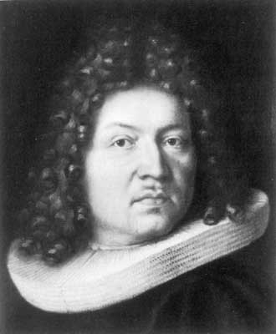
XI. La loi binomiale
Jacques Bernoulli
( 1654 – 1705 )

La loi binomiale est une des lois de probabilités les plus anciennes. Elle fut découverte par Jacques Bernoulli, et figure dans son ouvrage Ars Conjectandi consacré aux travaux de Huygens, aux dénombrements et aux jeux de hasard.

Dans quelles conditions une variable aléatoire suit-elle une loi binomiale ?
- On répète plusieurs fois une expérience qui n'a que deux issues possibles, appelées "Succès" et "Echec".
- La probabilité de Succès est la même à chaque expérience.
- La variable aléatoire représente le nombre de Succès.

exemple :
Une urne contient 2 boules Noires et 5 boules Rouges. L'expérience consiste à tirer une boule au hasard. Tirer une boule Noire est un Succès, tirer une boule Rouge est un Echec.

P( Succès lors d'une expérience ) = ...

On répète l’expérience six fois de suite, en ayant soin de remettre chaque fois dans l’urne la boule tirée. La variable aléatoire X qui nous intéresse est définie comme étant le nombre de fois qu'une boule Noire a été obtenue.

Clairement X peut prendre toutes les valeurs entières entre 0 et 6.
On veut calculer , pour .

Pour fixer les idées, calculons . Une manière d’obtenir exactement 4 boules Noires est :
N . R . N . R . N . N.

Et la probabilité de cette séquence particulière est :

Mais il y a d’autres séquences conduisant également à la réalisation de , par exemple N. N. N. N. R. R.

Tout ce qu’il faut, c’est 4 fois une Noire, et ce parmi 6 places possibles.
Pour obtenir toutes les séquences possibles de 4 Noires et 2 Rouges, il faut compter le nombre de permutations avec répétitions de 4 boules Noires et 2 Rouges.
Ce nombre est :
D’où :

On imagine aisément la formule générale calculant la probabilité d’obtenir k fois une boule noire, lorsque l’expérience est répétée 6 fois en tout :
donne pour k boules noires :
Voici la loi de distribution complète de X :
k | 0 | 1 | 2 | 3 | 4 | 5 | 6
 | 0,1328 | 0,3187 | 0,3187 | 0,1699 | 0,0510 | 0,0082 | 0,0005

exercice XI.1 : Vérifier que le tableau ci-dessus correspond bien à une loi de probabilités, puis calculer l’espérance mathématique de cette distribution et interpréter le résultat obtenu.

exercice XI.2 : Un mathématicien distrait prend son petit déjeuner, et ce chaque matin, avec une probabilité de deux chances sur trois. Soit X la variable aléatoire correspondant au nombre de petits déjeuners que ce mathématicien prend durant une semaine. Etablir la distribution de X et en déduire le nombre de petits déjeuners pris en moyenne par semaine.

…. ….. varie entre … et … ……

k | 0 | 1

….

Formalisation :
Soit une expérience ne comportant que deux issues. Appelons la première « succès », et l’autre « échec ». Notons aussi par p et les probabilités respectives de ces issues :
, .
On suppose que l’expérience est répétée n fois, et l’on considère la variable aléatoire X définie comme étant le nombre de succès obtenus.
La loi suivie par cette variable aléatoire est appelée loi binomiale, ou encore loi de Bernoulli, notée :
Si X suit la loi binomiale alors nous avons :
avec où 0 ≤ k ≤ n

Les valeurs de la moyenne et de l’écart-type sont données par les formules :
et

XII. Variable aléatoire continue

Jusqu'ici, les variables aléatoires ne prenaient que des valeurs discrètes (somme de deux dés, nombre de coups pour atteindre le centre d'une cible, etc.), mais dans la plupart des cas, les résultats possibles sont en nombre infini (taille d'une personne, poids d'un bébé, durée d'une course, ...).

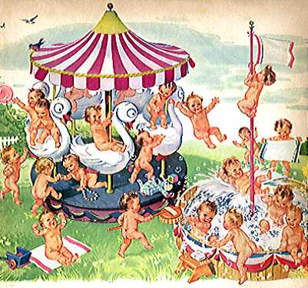

exemple : Le poids d’un nouveau né à sa naissance est une variable aléatoire continue : La probabilité qu’un bébé pèse un poids précis à sa naissance est nulle ! Par contre, il est fort probable qu’un nouveau-né pèse entre 3 kg et 3,5 kg.

Il nous faudrait, pour toute variable aléatoire continue X , ( et ) , une manière de calculer la probabilité que la variable X soit comprise dans l’intervalle :

définition : On dit que la fonction réelle f est la densité de probabilité attachée à la variable aléatoire X si elle remplit les conditions :

exemple ( suite) : Voici, approximativement, la fonction de densité de probabilité de la variable aléatoire poids d’un nouveau né à la naissance :

f
x

remarque : En pratique, c’est à partir d’une fonction de densité de probabilité que l’on définit une variable aléatoire continue. En effet, si f est une fonction définie et intégrable sur , telle que et , alors on obtient une loi de probabilités en posant :

définition : La fonction de répartition associée à une densité de probabilité est :
On a donc : . C'est l'aire sous la courbe f entre les verticales x = a et x = b.

exercice XII.1 : Votre calculatrice possède une fonction "RAND" qui retourne un nombre aléatoire entre 0 et 1, avec une densité de probabilité f qui est une fonction constante.
Pour obtenir ce nombre à la calculatrice :
PRB
RAND
=

i) Quelle est cette fonction de densité de probabilité f ?
ii) Quelle est la fonction de répartition associée F ?
iii) Quelle est la probabilité que "RAND" fournisse un nombre entre 0,6 et 0,9 ?
iv) Quelle est la probabilité que "RAND" fournisse le nombre 0,5 ?
v) Quelle est la moyenne des nombres que fournira la variable aléatoire "RAND" ?

Variables aléatoires continues, complément.
24 bis
Complément
Expérience : On choisit au hasard un point P dans un demi-disque de rayon r et d'aire égale à 1.
f
x
x₀ = −r x₁ x₂ x₃ x₄ x₅ x₆ x₇ x₈ x₉ x₁₀ x₁₁ x₁₂ = r
P₂
0
Δx
P₁

Etudions la variable aléatoire X = "coordonnée x du point P".
X peut prendre une infinité de valeurs dans [−r ; r].

Découpons [−r ; r] en N intervalles de même largeur Δx.
On imaginera que N est très grand.
Dans l'exemple, N = 12, peu importe la valeur de r.

Etudions la variable aléatoire :
Z = "numéro k de l'intervalle ] x_{k − 1} ; x_{k} ] dans lequel se trouve la coordonnée x du point P.
k ∈ { 1, 2, 3, ..., N }. Dans l'exemple, k = 5 pour P₁ et k = 10 pour P₂.

La variable aléatoire discrète Z est très similaire à la variable aléatoire continue X.
On a P ( x_{k − 1} < X ≤ x_{k} ) = P (Z = k) ≈ l'aire hachurée ≈ f ( x_{k} ) ⋅ Δx.

Plus généralement on a :
P ( x_{k − 1} < X ≤ x ) = P ( k − 1 < Z ≤ ) ≈
P ( x_{k − 1} < X ≤ x ) ≈ .

Lorsque N tends vers l'infini, l'approximation est d'autant meilleure.

conclusion :
Pour que l'intégrale ci-dessus représente toujours une probabilité, il faut que :
i)
ii)

définitions :
° Une telle fonction s'appelle une densité de probabilité.
° Si X est une variable aléatoire continue telle que , on dit que la fonction f est la densité de probabilité attachée à la variable aléatoire X.

remarque :
En pratique, c’est à partir d’une fonction de densité de probabilité que l’on définit une variable aléatoire continue.

L'espérance, la variance et l'écart-type se calculent de la manière suivante :
Donc et

Soit X une variable aléatoire continue de fonction de densité f. Les formules permettant de calculer l’espérance mathématique , la variance et l’écart-type de X sont :



exercice XII.2 : Un arrêt de bus est desservi toutes les 10 minutes. Soit la variable X indiquant le temps d’attente en minutes du prochain bus lorsque l’on se rend à cet arrêt sans tenir compte de l’horaire. La fonction de densité de X est alors de la forme :

a) Vérifier que c'est une fonction de densité de probabilité.

b) Représenter graphiquement cette fonction de densité et en donner une interprétation.

c) Déterminer et représenter la fonction de répartition associée.

d) Calculer , , , , .

e) Calculer la moyenne et l’écart-type de X.

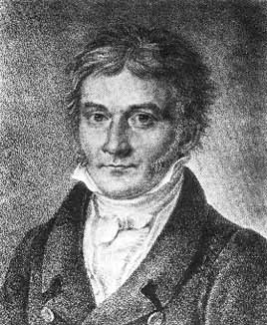
XIII. La loi normale ou loi de Gauss
Carl Friedrich Gauss
( 1777 – 1855 )

Astronome, physicien et mathématicien allemand. Ses nombreux et importants travaux concernent notamment la mécanique céleste, la géodésie, le magnétisme, l'électromagnétisme et l'optique. Sa conception moderne de la nature abstraite des mathématiques lui permit d'étendre le champ de la théorie des nombres. Convaincu que l'axiome d'Euclide sur les parallèles est indémontrable, il eut l'intuition des géométries non euclidiennes.

La plupart des variables aléatoires continues, sinon toutes, sont définies par la donnée de leur fonction de densité. Ainsi, pour définir la loi normale centrée réduite ( ou loi de Gauss ) on se donne la fonction suivante :

fonction de densité | courbe de Gauss

On voit que :
° pour tout x.
° De plus cette fonction étant continue elle est intégrable, et l’on peut montrer que son intégrale sur l'intervalle donne 1.
f est donc bien une fonction de densité.

remarque :
Cette loi est très importante, car elle modélise de nombreux phénomènes aléatoires réels.

Nous verrons ceci plus en détail au chapitre suivant.

Illustration des fonctions de densité et de répartition de la loi normale centrée réduite.

Fonction de densité de la loi normale . Fonction de répartition correspondante.
0.4

0.3

0.2

0.1

0
1.0

0.9

0.8

0.7

0.6

0.5

0.4

0.3

0.2

0.1

0.0

exercice XIII.1 : Supposons que X suive la loi normale .
Illustrer et estimer, à l’aide des graphiques ci-dessus, les probabilités suivantes :
a) | b) | c)
d) | e) | f)

Lecture dans une table de la loi normale centrée réduite

Soit X suivant la loi normale centrée réduite, ce qui se note :

Les images de la fonction de répartition Φ sont difficiles à calculer car cette fonction ne s'exprime pas par une formule. C'est la raison pour laquelle il existe des tables numériques où se trouvent les valeurs de :

Les quatre manipulations de base, dont la légitimité s’appuie sur la symétrie de la courbe en cloche ainsi que sur la valeur 1 de l’aire totale sont :

1) 2)
3) 4)

exemples : avec l'aide de la table des valeurs de Φ(u), vérifier les égalités suivantes.
Dans les exercices suivants, on supposera que

exercice XIII.2 :
A l’aide de la table numérique, vérifier les estimations faites dans l’exercice précédent.

exercice XIII.3 :
A l’aide de la table numérique calculer les valeurs de :

a) | b) | c)
d) | e) | f)

exercice XIII.4 : Donner un argument graphique permettant de justifier que :

fait : Une intégration par partie permet d’établir que l’écart-type de X vaut .

D’une manière générale, une variable aléatoire dont la moyenne vaut 0 est appelée centrée, et si son écart-type vaut 1, elle est dite réduite.

Ainsi, la loi de X définie par la fonction de densité : est la loi normale centrée réduite. Il est possible de modifier légèrement la fonction de densité afin d’obtenir d’autres valeurs pour la moyenne μ et l’écart-type σ. Voici plusieurs illustrations de lois normales :

D’une manière générale, on note la loi normale de moyenne et d’écart-type .
Ces lois décrivent la plus grande partie des phénomènes naturels. Les répartitions de poids, de taille en sont les exemples les plus courants.

Bien que dans la table ne soient regroupées que les probabilités de la loi normale réduite, il est toujours possible de se ramener à cette dernière par un changement de variable :

fait :
et

application : A la sortie d’une chaîne d’une usine, le diamètre moyen d’une vis est de 0,30 cm, l’écart-type est de 0,02 cm. Une vis est considérée comme défectueuse si son diamètre est inférieur à 0,26 cm ou supérieur à 0,33 cm.

a) Sachant que le diamètre d’une vis suit une loi normale, quel est le pourcentage de vis considérées comme bonnes ?

On a et , et on sait que . Nous devons avoir , regardons ce que cela signifie pour Z :

⇔ ⇔

Une lecture dans la table numérique donne : = = .
Autrement dit environ 91% des vis sont bonnes.

b) Si la production journalière est de vis, environ combien d’entre elles mesureront
entre 0,28 cm et 0,32 cm ?

On centre et on réduit :

Donc environ 68,5% des vis on un diamètre entre 0,28 cm et 0,32 cm, ce qui fait environ 685'000 vis.

Fonction de répartition φ de la loi normale N(0, 1) :
u
φ(u)

u
−u
u₂
u₁
u
−u

XIV. La loi normale comme approximation d'autres lois

La loi normale a ceci d'extraordinaire, qu'une somme ou une moyenne de beaucoup de variables aléatoires indépendantes suit approximativement une telle loi.

Une variable aléatoire suivant une loi binomiale B(n , p) est la somme de n variables aléatoires indépendantes ne prenant que les valeurs 0 et 1. Elle est donc liée à la loi normale.

Application à la loi binomiale

exemple :
Lançons 10 fois de suite une pièce de monnaie et comptons le nombre de pile obtenu. Ce nombre représente une variable aléatoire X qui suit une loi binomiale B(10 ; 0,5).

Espérance de X : μ = E(X) = ...

Ecart-type de X : σ = ...

Le tableau suivant montre le lien entre la loi binomiale B( 10 ; 0,5) et la loi normale N( 0 ; 1).
Remplissez-le, puis comparez avec .

x | 0 | 1 | 2 | 3 | 4 | 5 | 6 | 7 | 8 | 9 | 10

Sous forme graphique, la comparaison donne :
La courbe représente :
Les points représentent :

Cet exemple illustre le fait que la fonction de répartition Φ de la loi normale N(0 ; 1) fournit une approximation de la loi binomiale.
x

problème :
Lançons 100 fois de suite une pièce de monnaie et comptons le nombre de pile obtenu.
Quelle est la probabilité que ce nombre soit entre 40 et 60 ?

La variable aléatoire X = "nombre de pile" suit une loi binomiale B(100 ; 0,5).
Il est facile de calculer , mais c'est assez long à faire.

solution :
Si X suit une loi binomiale B(n, p), alors :

et

où μ = E(X) = n ⋅ p ; σ = ; x, a et b sont des entiers entre 0 et n.

En pratique, l'approximation est assez bonne lorsque : n ⋅ p ≥ 5 et n ⋅ (1 − p) ≥ 5.

Donc notre problème se résout en calculant :
μ = E(X) = 100 ⋅ 0,5 = 50 ; σ = ;
Il y a environ 96% de chances d'obtenir entre 40 et 60 piles en lançant 100 fois une pièce de monnaie !
Un calcul exact donne P(40 ≤ X ≤ 60) = 0,9647998...

exercice XIV.1 :
Soit X une variable aléatoire suivant une loi binomiale B(15 ; 0,6)

a) Quelle est l'espérance μ et l'écart-type σ de X ?
b) Calculer P( X = 10)
c) Calculer : et comparer au résultat de b)

d) Calculer P( X = 8)
e) Calculer : et comparer au résultat de d)

f) Calculer P( 7 ≤ X ≤ 11)
g) Calculer : et comparer au résultat de f)

Index

∑, 8

